
培训资料
内部使用

学生信息技术档案
管理系统
(系统管理员)

长沙亚软软件有限公司
2012年07 月
公司地址：长沙市韶山南路新中路口城开大厦8层 邮政编码：410007
联系电话：0731-82465318 85661048(24小时服务) 互联网址：www.yaesoft.com
传真电话：0731-85684712 电子邮箱：yaesoft_kf@163.com
远程维护：237384299（QQ）

目 录
第一章 安全管理 3
1.1 系统安全 3
1.1.1 应用系统注册 3
1.1.2 系统模块注册 3
1.1.3 权限元操作 4
1.1.4 模块权限 5
1.2 角色权限 6
1.2.1 角色定义 6
1.2.2 角色权限 7
1.2.3 角色岗位级别 8
1.2.4 角色岗位 8
1.2.5 角色部门 9
1.2.6 角色用户 10

第一章 安全管理

1.1 系统安全

1.1.1 应用系统注册
以教育局管理员身份登录系统，单击菜单项“安全管理→系统安全→应用系统注册”，即可打开“应用系统注册”页面。
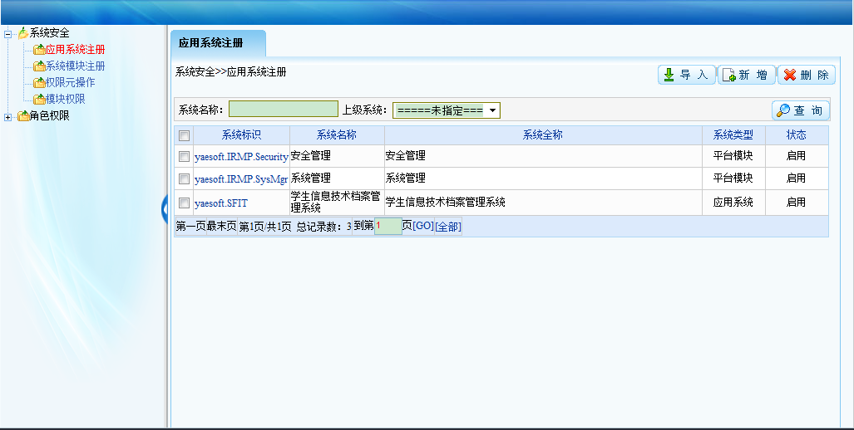
图1.1.1 应用系统注册
- 单击“导入”按钮，在弹出框中单击浏览，打开所要导入的文件，然后单击“上传”按钮上传，再在下拉框中分别选择好“类别”和“状态”，单击“保存”即可导入；
- 单击“新增”按钮，在弹出框中录入系统编号等相应信息后单击“保存”即可新增一条记录；
- 单击某一条记录的系统标识，即可在弹出框中修改相应信息；
- 勾选若干记录，单击“删除”按钮即可删除已勾选记录；

1.1.2 系统模块注册
以教育局管理员身份登录系统，单击菜单项“安全管理→系统安全→系统模块注册”，即可打开“系统模块注册”页面。
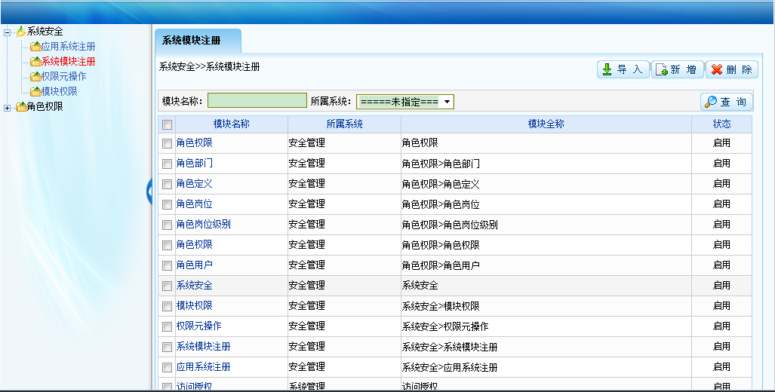
图1.1.2 系统模块注册
- 单击“导入”按钮，在弹出框中选定好“所属系统”，单击浏览所要导入的文件并打开，然后单击“上传”按钮上传，再单击“保存”即可导入；
- 单击“新增”按钮，在弹出框中录入所属系统等相应信息后单击“保存”即可新增一条记录；
- 单击某一条记录的模块名称，即可在弹出框中修改相应信息；
- 勾选若干记录，单击“删除”按钮即可删除已勾选记录；

1.1.3 权限元操作
以教育局管理员身份登录系统，单击菜单项“安全管理→系统安全→权限元操作”，即可打开“权限元操作”页面。
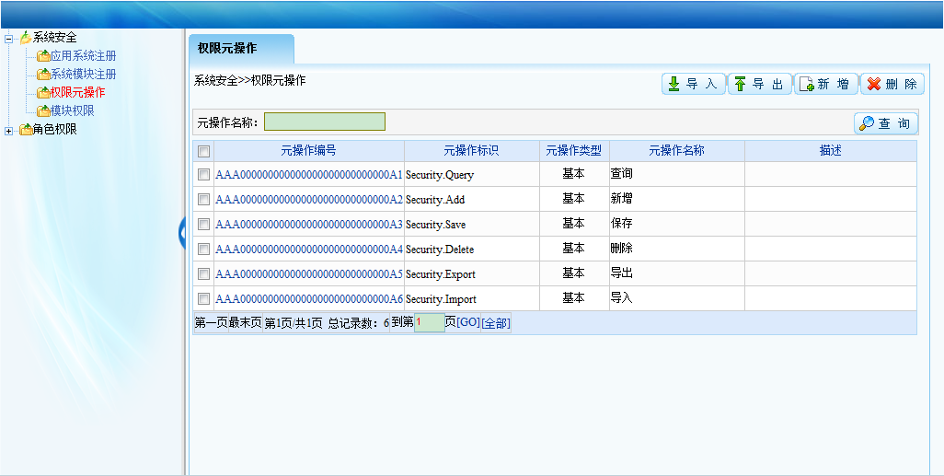
图1.1.3 权限元操作
- 单击“导入”按钮，在弹出框中单击浏览，打开所要导入的文件，然后单击“上传”按钮上传，再单击“保存”即可导入；
- 单击“导出”按钮，在弹出框中勾选若干需要导出的文件，单击“导出”按钮即可导出；
- 单击“新增”按钮，在弹出框中录入元操作编号等相应信息后单击“保存”即可新增一条记录；
- 单击某一条记录的元操作编号，即可在弹出框中修改相应信息；
- 勾选若干记录，单击“删除”按钮即可删除已勾选记录；

1.1.4 模块权限
以教育局管理员身份登录系统，单击菜单项“安全管理→系统安全→模块权限”，即可打开“模块权限”页面。
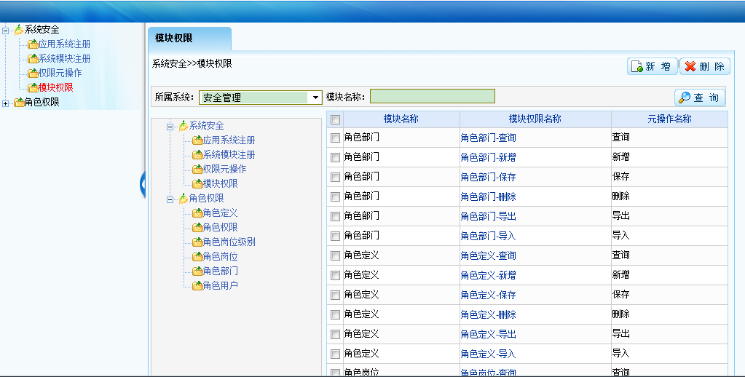
图1.1.4 模块权限
- 单击“新增”按钮，在弹出框中选择并录入好相应信息后，单击“保存”即可新增一条记录；
- 单击某一条记录的模块权限名称即可在弹出框中修改相应信息；
- 勾选若干记录，单击“删除”按钮即可删除已勾选记录；

1.2 角色权限

1.2.1 角色定义
以教育局管理员身份登录系统，单击菜单项“安全管理→角色权限→角色定义”，即可打开“角色定义”页面。
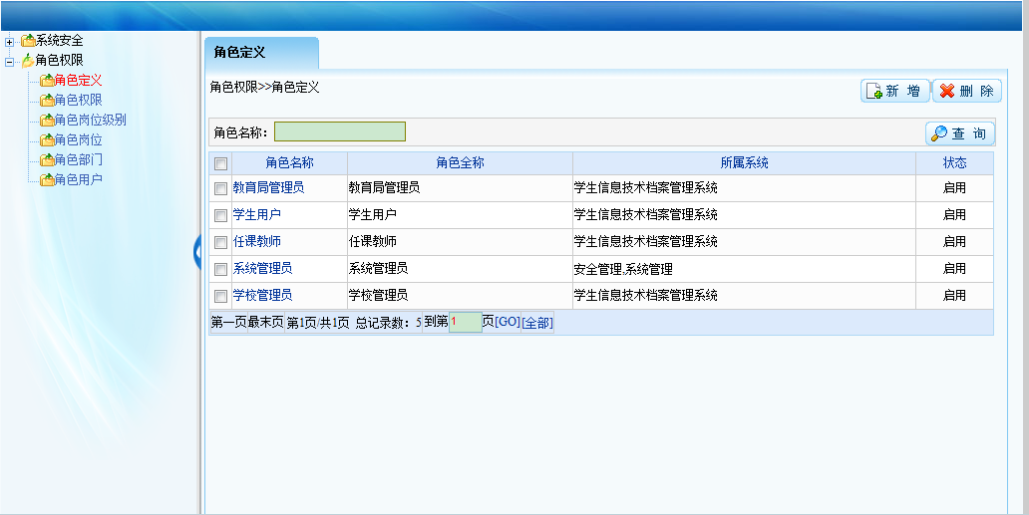
图1.2.1 角色定义
- 单击“新增”按钮，在弹出框中录入角色名称等相应信息后单击“保存”按钮即可新增一条记录；
- 单击某一条记录的角色名称即可在弹出框中修改相应信息；
- 勾选若干记录，单击“删除”按钮即可删除已勾选记录；

1.2.2 角色权限
以教育局管理员身份登录系统，单击菜单项“安全管理→角色权限→角色权限”，即可打开“角色权限”页面。
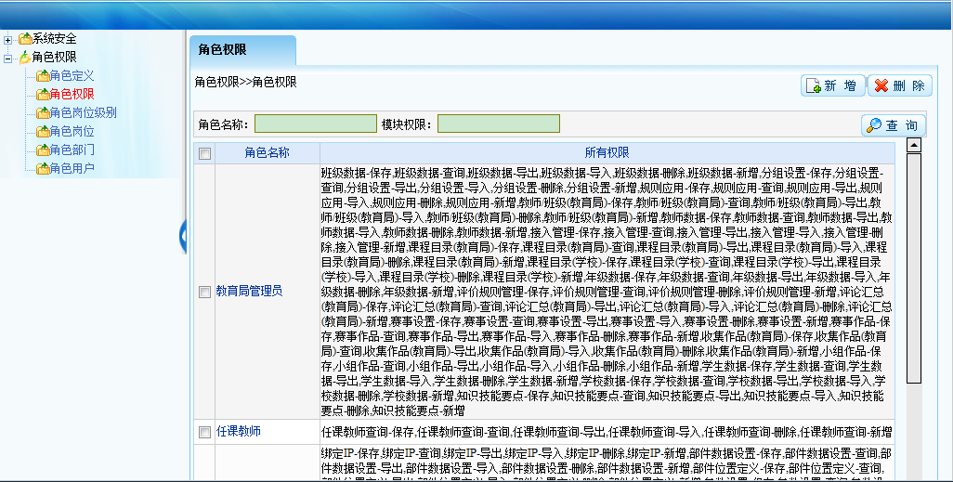
图1.2.2 角色权限
- 单击“新增”按钮，在弹出框中选择好相应的角色名称，勾选需要赋给的权限，单击“保存”即可；
- 单击某一条记录的角色名称即可在弹出框中修改相应信息；
- 勾选若干记录，单击“删除”按钮即可删除已勾选记录；

1.2.3 角色岗位级别
以教育局管理员身份登录系统，单击菜单项“安全管理→角色权限→角色岗位级别”，即可打开“角色岗位级别”页面。
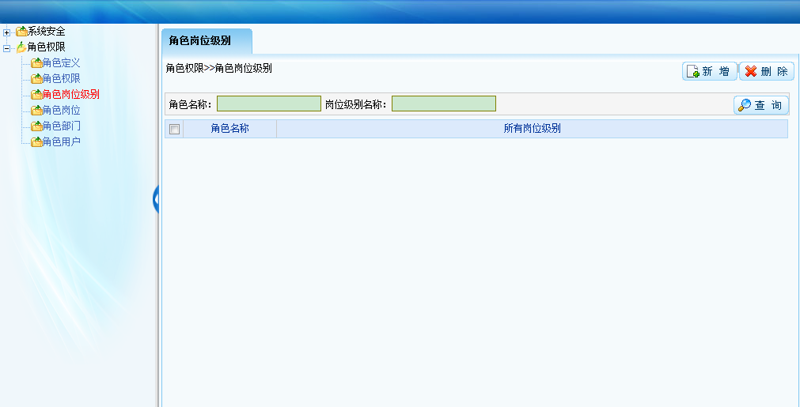
图1.2.3 角色岗位级别
- 单击“新增”按钮，在弹出框中录入相应信息后单击“保存”即可新增一条记录；
- 单击某一条记录的角色名称即可在弹出框中修改相应信息；
- 勾选若干记录，单击“删除”按钮即可删除已勾选记录；

1.2.4 角色岗位
以教育局管理员身份登录系统，单击菜单项“安全管理→角色权限→角色岗位”，即可打开“角色岗位”页面。
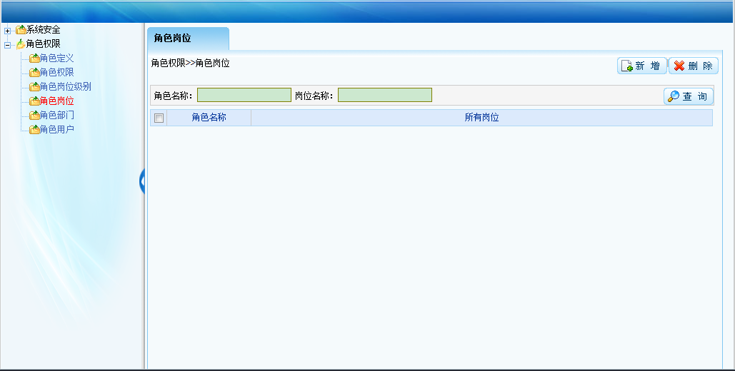
图1.2.4 角色岗位
- 单击“新增”按钮，在弹出框中录入相应信息后单击“保存”即可新增一条记录；
- 单击某一条记录的角色名称即可在弹出框中修改相应信息；
- 勾选若干记录，单击“删除”按钮即可删除已勾选记录；

1.2.5 角色部门
以教育局管理员身份登录系统，单击菜单项“安全管理→角色权限→角色部门”，即可打开“角色部门”页面。
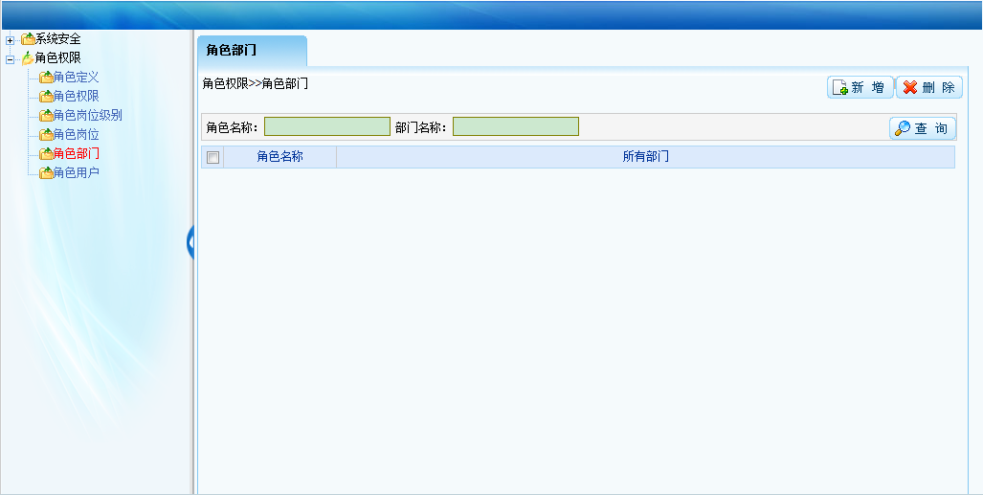
图1.2.5 角色部门
- 单击“新增”按钮，在弹出框中录入相应信息后单击“保存”即可新增一条记录；
- 单击某一条记录的角色名称即可在弹出框中修改相应信息；
- 勾选若干记录，单击“删除”按钮即可删除已勾选记录；

1.2.6 角色用户
以教育局管理员身份登录系统，单击菜单项“安全管理→角色权限→角色用户”，即可打开“角色用户”页面。
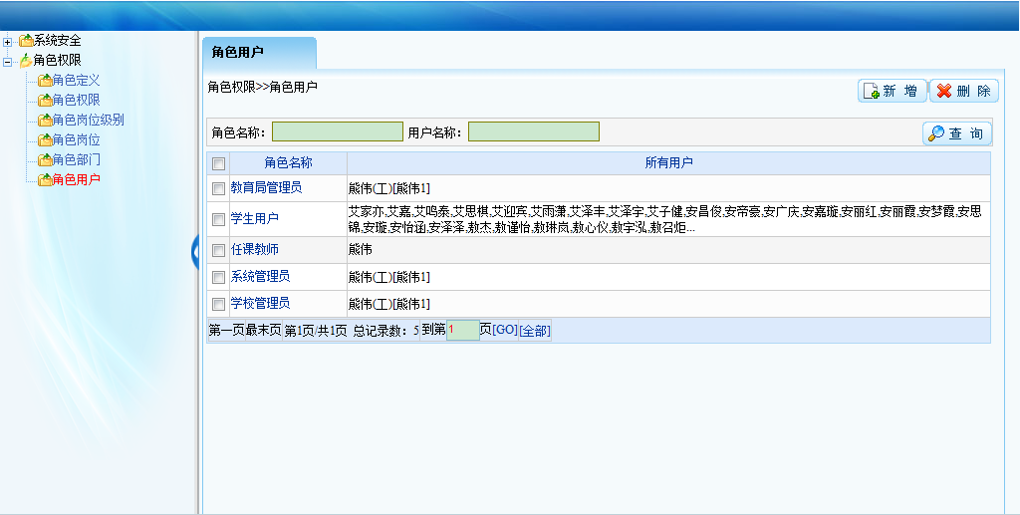
图1.2.6 角色用户
- 单击“新增”按钮，在弹出框中录入相应信息后单击“保存”即可新增一条记录；
- 单击某一条记录的角色名称即可在弹出框中修改相应信息；
- 勾选若干记录，单击“删除”按钮即可删除已勾选记录；

1.3同步服务设置
同步服务主要负责定时从城域网同步单位、教师、班级、学生数据到作业系统，同步服务设置由配置文件控制；修改配置后都需要重新启动服务方生效；同步服务为Windows服务；

1.3.1同步服务配置文件说明
<?xml version="1.0" encoding="utf-8" ?>
<configuration>
<configSections>
<!--Windows服务配置节注册。-->
<section name="WinService" type="iPower.Configuration.iPowerSection,iPower"/>
<!--Job 开关配置节注册。-->
<section name="WinServiceJobs" type="iPower.Configuration.iPowerSection,iPower"/>
<!--日志配置节注册。-->
<section name="Logs" type="iPower.Configuration.iPowerSection,iPower"/>
<!--芙蓉区教育局城域网接口配置-->
<section name="Furong" type="iPower.Configuration.iPowerSection,iPower"/>
<!--学生信息技术档案数据同步Windows服务配置-->
<section name ="SFITSyncService" type="iPower.Configuration.iPowerSection,iPower"/>
</configSections>

<!--Windows服务配置节。-->
<WinService>
<!--Windows服务名称。-->
<add key="iPower.ServiceName" value="SFITDataSyncWindowsService"/>
<!--Windows服务显示名称。-->
<add key="iPower.DisplayName" value="SFIT Data Sync Windows Service"/>
<!--Windows服务描述。-->
<add key="iPower.Description" value="学生信息管理系统数据同步服务"/>
<!--运行服务应用程序时将使用的用户帐户。-->
<add key="iPower.UserName" value=""/>
<!--运行服务应用程序时所使用用户帐户关联的密码。-->
<add key="iPower.Password" value=""/>
<!--日志文件名称。-->
<add key="iPower.LogFileHead" value="SFITDataSyncServiceLog"/>
</WinService>

<!--Job 开关配置节。-->
<WinServiceJobs>
<!--0表示停用，1表示启用。-->
<add key="SFITSyncService" value="1"/>
</WinServiceJobs>

<!--芙蓉区教育局数据接口配置-->
<Furong>
<!--同步数据接口URL-->
<add key="SyncDataServiceUrl" value="城域网提供的数据同步接口URL"/>
<!--同步数据接口用户名-->
<add key="SyncDataServiceUsername" value="城域网提供的帐号"/>
<!--同步数据接口用户密码-->
<add key="SyncDataServicePassword" value="城域网提供的密码"/>

<!--教师登陆验证接口URL-->
<add key="TeaLoginServiceUrl" value="城域网提供的教师身份认证接口URL"/>
<!--教师登陆验证接口用户名-->
<add key="TeaLoginServiceUsername" value="城域网提供的教师身份认证帐号"/>
<!--教师登陆验证接口用户密码-->
<add key="TeaLoginServicePassword" value="城域网提供的教师身份认证密码"/>
</Furong>

<!--学生信息技术档案同步Windows服务配置-->
<SFITSyncService>
<!--模块程序集。-->
<add key="iPower.ModuleAssembly"
value="Yaesoft.SFIT.FurongSyncService.SyncJob,Yaesoft.SFIT.FurongSyncService"/>
<!--数据同步接口代理程序集-->
<add key="DataSyncPoxyAssembly"
value="Yaesoft.Furong.DataSyncFactory,Yaesoft.Furong"/>
<!--学生用户角色ID。-->
<add key="StudentUserRoleID" value="29b38ac79dc7476786a3f183178299fc"/>
<!--日志文件名称。-->
<add key="iPower.LogFileHead" value="SFITDataSyncServiceLog"/>
<!--运行周期，以秒为单位。-->
<add key="iPower.RunCycle" value="86400"/>
<!--开始时间HH:mm:ss（或yyyy-MM-dd HH:mm:ss）-->
<add key="iPower.StartTime" value="2011-12-04 00:00:01"/>
<!--服务结束时间yyyy-MM-dd HH:mm:ss，可以不设置-->
<add key="iPower.EndTime" value="9999-12-31 23:59:59"/>
<!--数据库连接配置-->
<add key="iPower.DbConnectionString" value="DefaultDbServer"/>
</SFITSyncService>

<!--日志配置节。-->
<Logs>
<!--日志文件存储目录。-->
<add key="iPower.Logs.StoragePath" value="d:\Logs"/>
<!--内容分隔符。-->
<add key="iPower.Logs.IntervalMark" value="*"/>
<!--内容分隔符长度。-->
<add key="iPower.Logs.IntervalMarkLength" value="60"/>
<!--时间记录格式。-->
<add key="iPower.Logs.DateTimeFormat" value="yyyy-MM-dd HH:mm:ss"/>
<!--日志文件头名称。（默认）-->
<add key="iPower.Logs.FileHead" value="iPowerWinServLog"/>
<!--日志文件生成规则(Year-年，Month-月，Week-周，Date-日， Hour-时)-->
<add key="iPower.Logs.LogFileRule" value="Week"/>
</Logs>

<!--数据库连接配置节-->
<connectionStrings>
<!--默认数据库-->
<add name="DefaultDbServer"
connectionString="server=.;uid=sa;pwd=sa;database=iPower_IRMP_SFIT;"
providerName="SqlServer" />
</connectionStrings>
</configuration>

1.3.2Window服务操作
- 使用批处理方式处理，在程序运行目录中有两个批处理文件；分别控制服务的安装启动和停止卸载；
- InstallSyncWinService.bat 安装并启动服务；
- UnInstallSyncWinService.bat 停止并卸载服务；

- 使用Windows提供的方式处理；使用操作系统提供的服务管理工具进行操作；
- 在运行中执行services.msc;
- 在管理界面中找到名称为：SFITDataSyncWindowsService 的服务，然后进行操作；
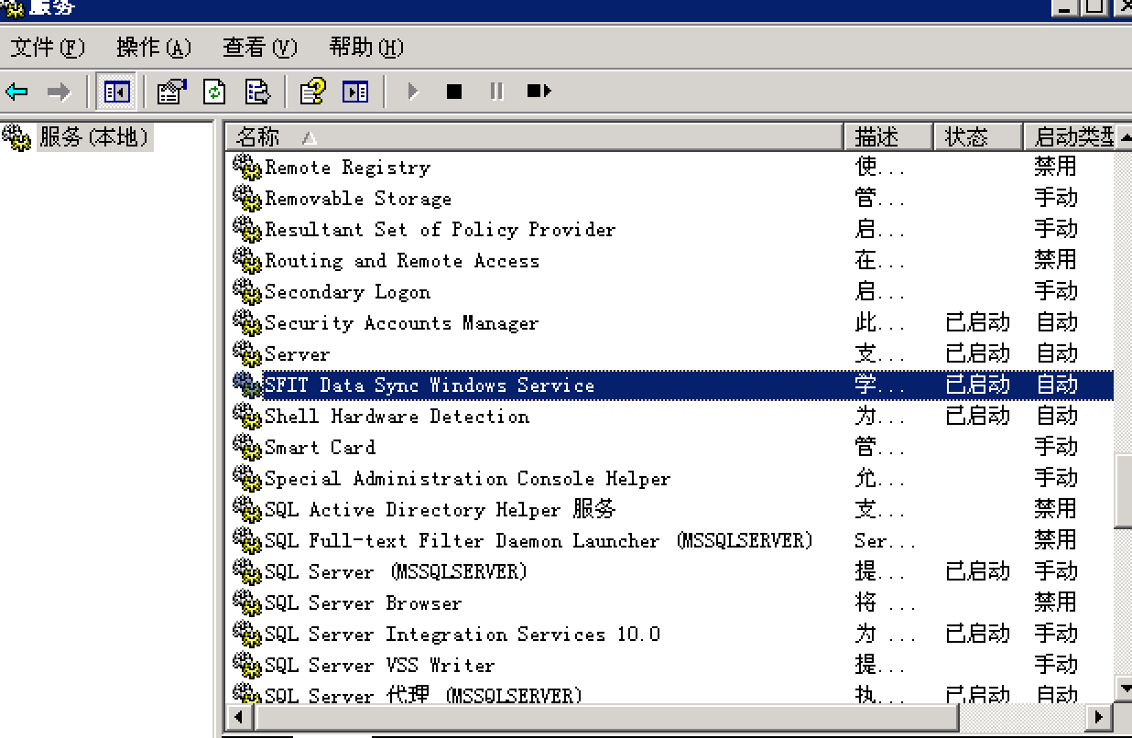

1.4 数据库备份与还原
系统采用Windows SQL Service 2008 数据库管理系统为系统提供数据服务；数据库的定时备份与容灾还原也采用SQL Service提供的工具进行管理；

1.4.1数据库备份
采用SQL Service的维护计划来实现数据的备份，具体设置如下：
（1）在数据库管理系统中的管理中找到维护计划；
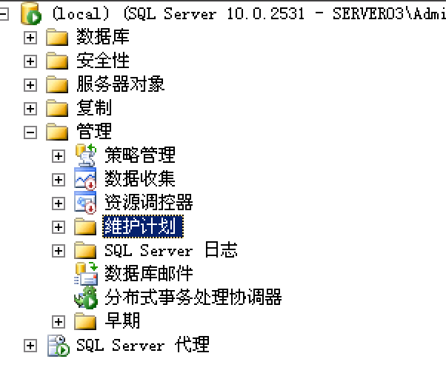
- 选中维护计划点击鼠标邮件的新建维护计划
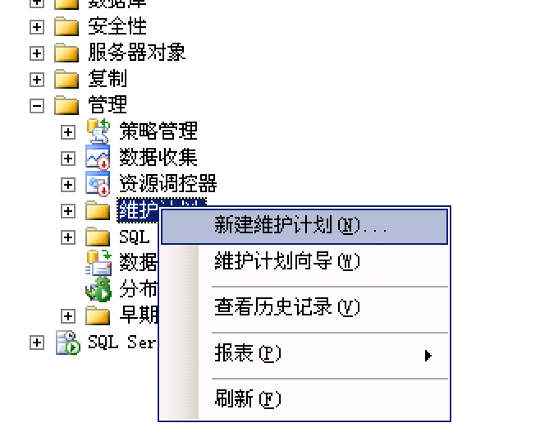
- 在编辑框中添加数据备份子计划
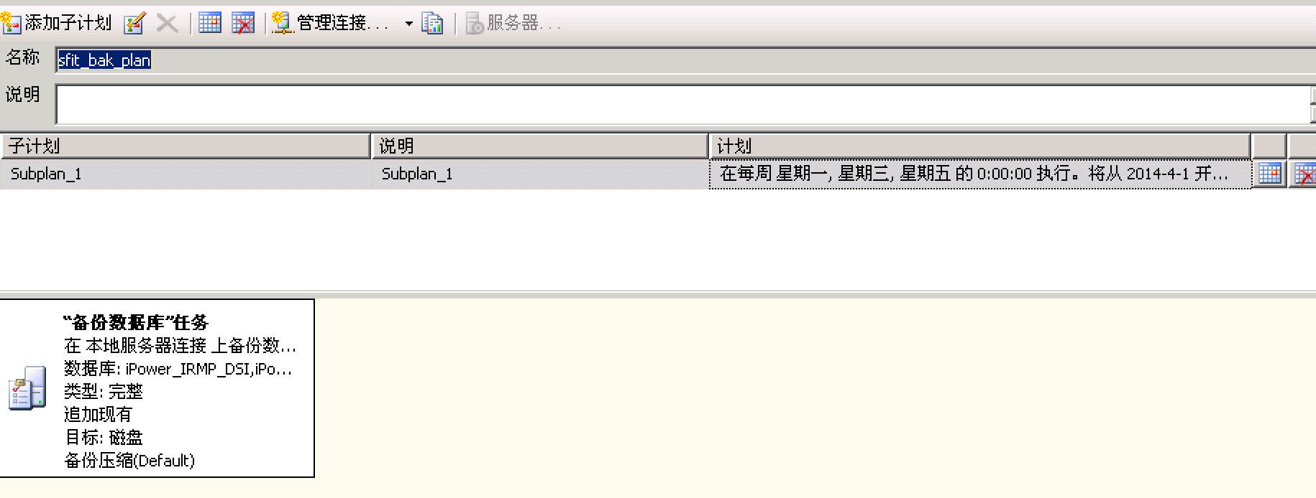

- 在子计划中，从左边工具栏中拖出数据库备份任务进行设置，如下：
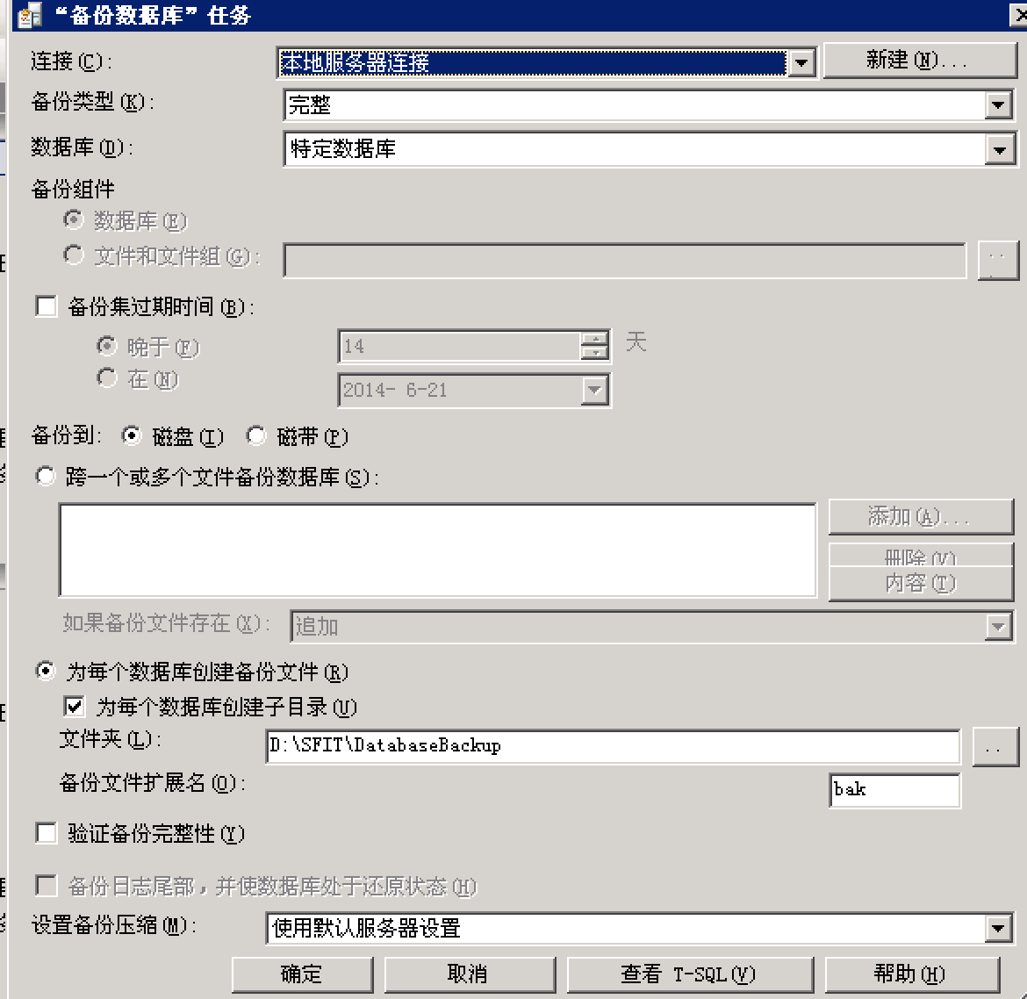
- 最后设定计划的运行周期
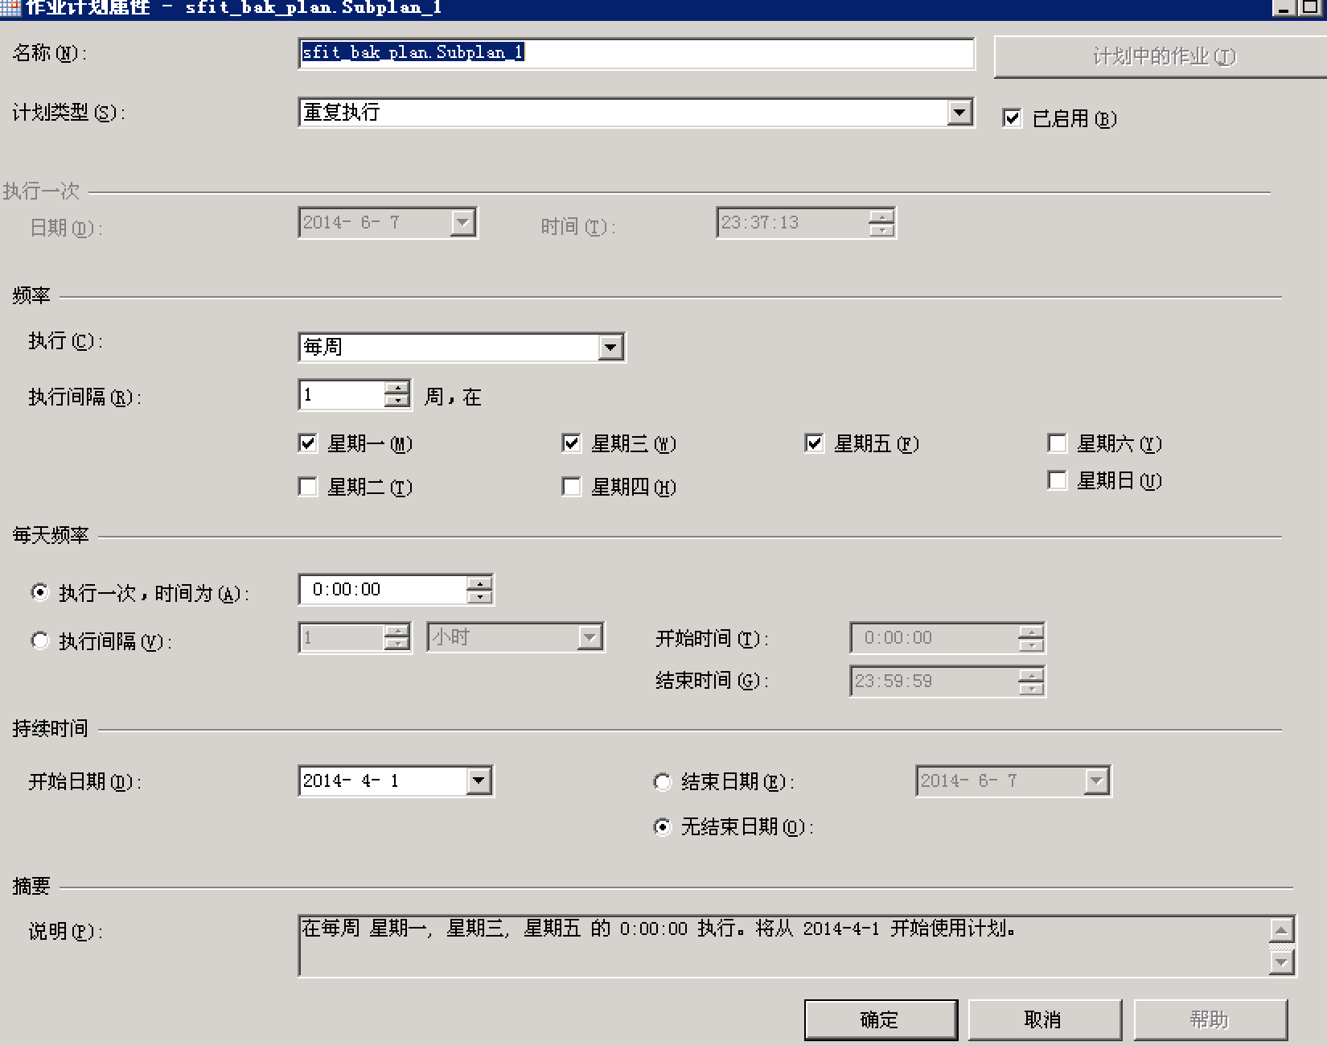

1.4.2 数据还原
当现行数据库发生灾难时，需要从备份中找出一个合适的备份进行数据的还原；还原操作使用SQL Service 提供的工具进行；
- 鼠标选中需要还原的数据库，在鼠标右键从选择从文件和文件组还原；
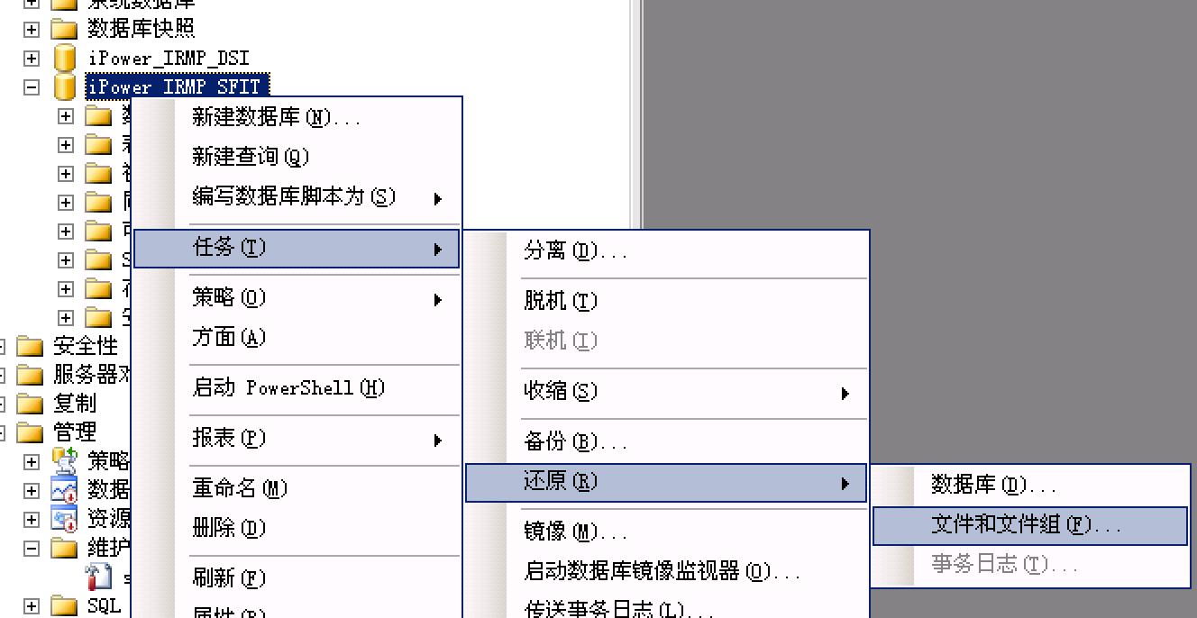
- 在编辑页面上选择需要还原的备份然后点击确定进行还原；
